序号 | 设备名称 | 型号 | 品牌 | 技术参数 | 数量 | 单位
1 | 城市学院教学资源库及平台 | 定制 | 定制 | 见附件 | 1 | 套

附件：
第一部分 整体功能结构 3
第二部分 课程资源的类型及技术要求 5
2.1 课程资源类型 5
2.1.1 媒体素材 5
2.1.3 课件与网络课件 5
2.1.4 案例 5
2.1.5 文献资料 5
2.1.6 网络课程 5
2.1.7 常见问题解答 5
2.1.8 资源目录索引 5
2.2 课程资源的技术要求 5
2.3 专业教学资源的分类体系 6
2.4 网站视图的版块 8
2.5 PC端界面需求参考图 8
2.5.1资源平台首页参考图 8
2.5.2个人学习平台页面参考图 8
第三部分 10
3.1 功能模块列表与用户角色 10
3.2 专业资源库的建设需求 11
3.2.1 专业资源库建设原则 11
3.2.2 运行环境要求 12
3.2.3 专业资源建设内容 12
3.2.4 专业资源库功能要求 14
3.2.5 性能要求 16
3.3 个人学习平台的建设需求 16
3.3.1. 运行环境要求 16
3.3.2. 个人学习平台建设内容 17
3.3.3. 个人学习平台功能要求 17
3.3.4. 性能要求 18
3.4 课程展示平台建设需求 18
3.4.1. 运行环境要求 18
3.4.2. 课程展示平台建设内容 18
3.4.3. 课程展示功能要求 19
3.4.4. 性能要求 20
3.5 专业资源库开放访问接口需求 20

第一部分 整体功能结构
1.1本附件的适用范围
本附件适用于我院教学资源库硬件环境和平台软件搭建、资源库和个人学习平台和专业课程建设工作。
1.2教学资源库及平台整体功能结构需求概述

第二部分 课程资源的类型及技术要求

2.1 课程资源类型
遵照教育部教育信息化技术标准委员会课程资源建设技术需求（CELTS-31），课程资源主要包括以下几类：

2.1.1 媒体素材
媒体素材是传播教学信息的基本材料单元，可分为五大类：文本类素材、图形/图像类素材、音频类素材、视频类素材、动画类素材。

2.1.3 课件与网络课件
课件与网络课件是对一个或几个知识点实施相对完整教学的用于教育、教学的软件，根据运行平台划分，可分为网络版课件和单机版课件，网络版课程需要能在浏览器中运行，并且能通过网络教学环境被大家共享。单机版课程通过技术处理在网络教学环境或下载后在本地计算机上运行。

2.1.4 案例
案例是指由各种媒体元素组合表现的有现实指导意义和教学意义的代表性事件或现象。

2.1.5 文献资料
文献资料是指有关教育方面的政策、法规、条例、规章制度，对重大事件的记录、重要文章、书籍等。

2.1.6 网络课程
网络课程是指通过网络表现的某门学科的教学内容及实施的教学活动的总和，由两部分组成：按一定的教学目标、教学策略组织起来的教学内容和网络教学支撑环境。

2.1.7 常见问题解答
常见问题解答是针对某一具体领域最常出现的问题给出全面的解答。

2.1.8 资源目录索引
资源目录索引列出某一领域中相关的网络资源地址链接和非网络资源的索引。

2.2 课程资源的技术要求
本附件从资源开发的角度，定义了各类资源应符合的技术要求，供资源开发者参考。其中属性一栏为“M”，表示必须符合的技术要求，“O”表示建议符合的技术要求。

资源类型 |  | 技术要求 | 属性
媒体素材 | 文本类素材 | 汉字采用GB码统一编码和存储。 | M
媒体素材 | 文本类素材 | 英文字母和符号采用ASCII编码和存储。 | M
媒体素材 | 文本类素材 | 存储格式doc、pdf、txt之一。 | M
媒体素材 | 图形/图像类素材 | 彩色图像的颜色数不低于256色。 | M
媒体素材 | 图形/图像类素材 | 灰度图像的灰度级不低于128级。 | M
媒体素材 | 图形/图像类素材 | 扫描图像的扫描分辨率不低于72dpi。 | M
媒体素材 | 图形/图像类素材 | 存储格式JPG、PSD、GIF、TIF之一。 | M
媒体素材 | 音频类素材 | 数字化音频的采样频率不低于11KHZ。 | M
媒体素材 | 音频类素材 | 量化位数大于8位。 | M
媒体素材 | 音频类素材 | 声道数为双声道。 | O
媒体素材 | 音频类素材 | 存储格式WAV、MP3、WMA、MIDI之一。 | M
媒体素材 | 音频类素材 | 音频播播放流畅。 | M
媒体素材 | 视频类素材 | 彩色视频素材每帧图像的颜色数不低于256色。 | M
媒体素材 | 视频类素材 | 黑白视频素材每帧图像的灰度级不低于128级。 | M
媒体素材 | 视频类素材 | 视频素材中的音频和视频图像有良好的同步。 | M
媒体素材 | 视频类素材 | 视频播放流畅。 | M
媒体素材 | 视频类素材 | 视频素材的采集帧频不低于15帧/秒。
媒体素材 | 视频类素材 | 存储格式MPG、RM、RMVB、WMV、CSF、ASF、FLV之一。 | M
媒体素材 | 动画类素材 | 存储格式FLASH、GIF、AVI之一。 | M
课件与网络课件 |  | 单机版课件存储格式PPT。 | O
 |  | 静态网页和动态网页课件必须能在标准的WEB浏览器中运行。 | M
 |  | 课件中的媒体素材必须遵循媒体素材的技术要求。 | M
 |  | 课件运行无故障。 | M
 |  | 提交产品的完整性，包括安装说明、安装程序、素材等。 | M
案例 |  | 案例可制作成DOC、PDF、PPT、HTML。 | M
 |  | 案例中的有关素材必须遵循媒体素材的技术要求。 | M
文献资料 |  | 由某个机构正式发布的文件，符合文本素材的最低技术要求，有实际的参考价值。 | M
常见问题解答 |  | 问题解答中的媒体素材要符合媒体素材的技术要求。 | M
 |  | 问题具有典型性和普遍性，并具有实际参考价值。 | M
 |  | 至少包括问题正方、问题解答、参考资料和关键词。 | M
资源目录索引 |  | 符合文本素材的技术要求。 | M
 |  | 提供网址链接的应为有效链接。 | M
 |  | 提供的索引资源有确定的来源。 | M
表2-1 资源类型与技术要求对照表

2.3 专业教学资源的分类体系
为了便于对资源的分类方法有一个完整的说明，图2-1列出了本附件提供的分类体系，以作为资源组织建设的依据。专业教学资源库分类体系中提供了大类专业、子库、适用对象、适用课程、专题和素材类型等6种专业资源的分类属性，用于资源展示和导航分类的属性标准。
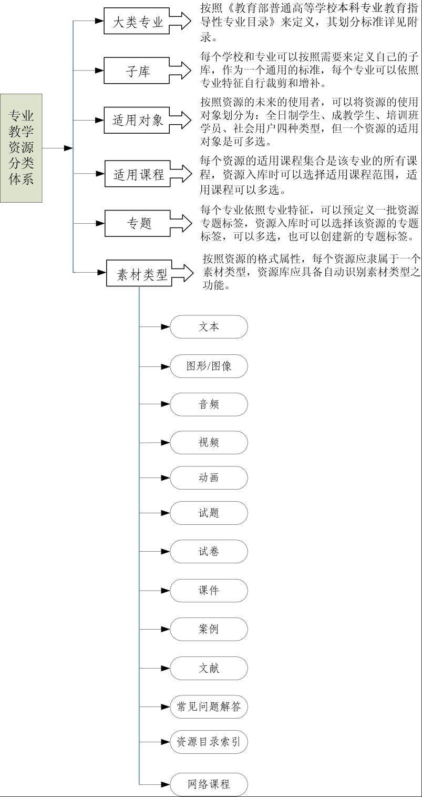
图2-1 专业教学资源分类体系图

2.4 网站视图的版块
首页导航分类为课程中心、学习中心、质量工程。
课程中心包含视频、微课件、题库、作业、教材资源等；质量工程包含专业类项目、课程类项目、教材类项目、实践教学类项目、教师教学类项目、综合改革项目、专项人才培养计划、创新创业类项目、资源联动共享项目等类别；学习中心包含教学内容的组织与管理等版块。

2.5 PC端界面需求参考图

2.5.1资源平台首页参考图

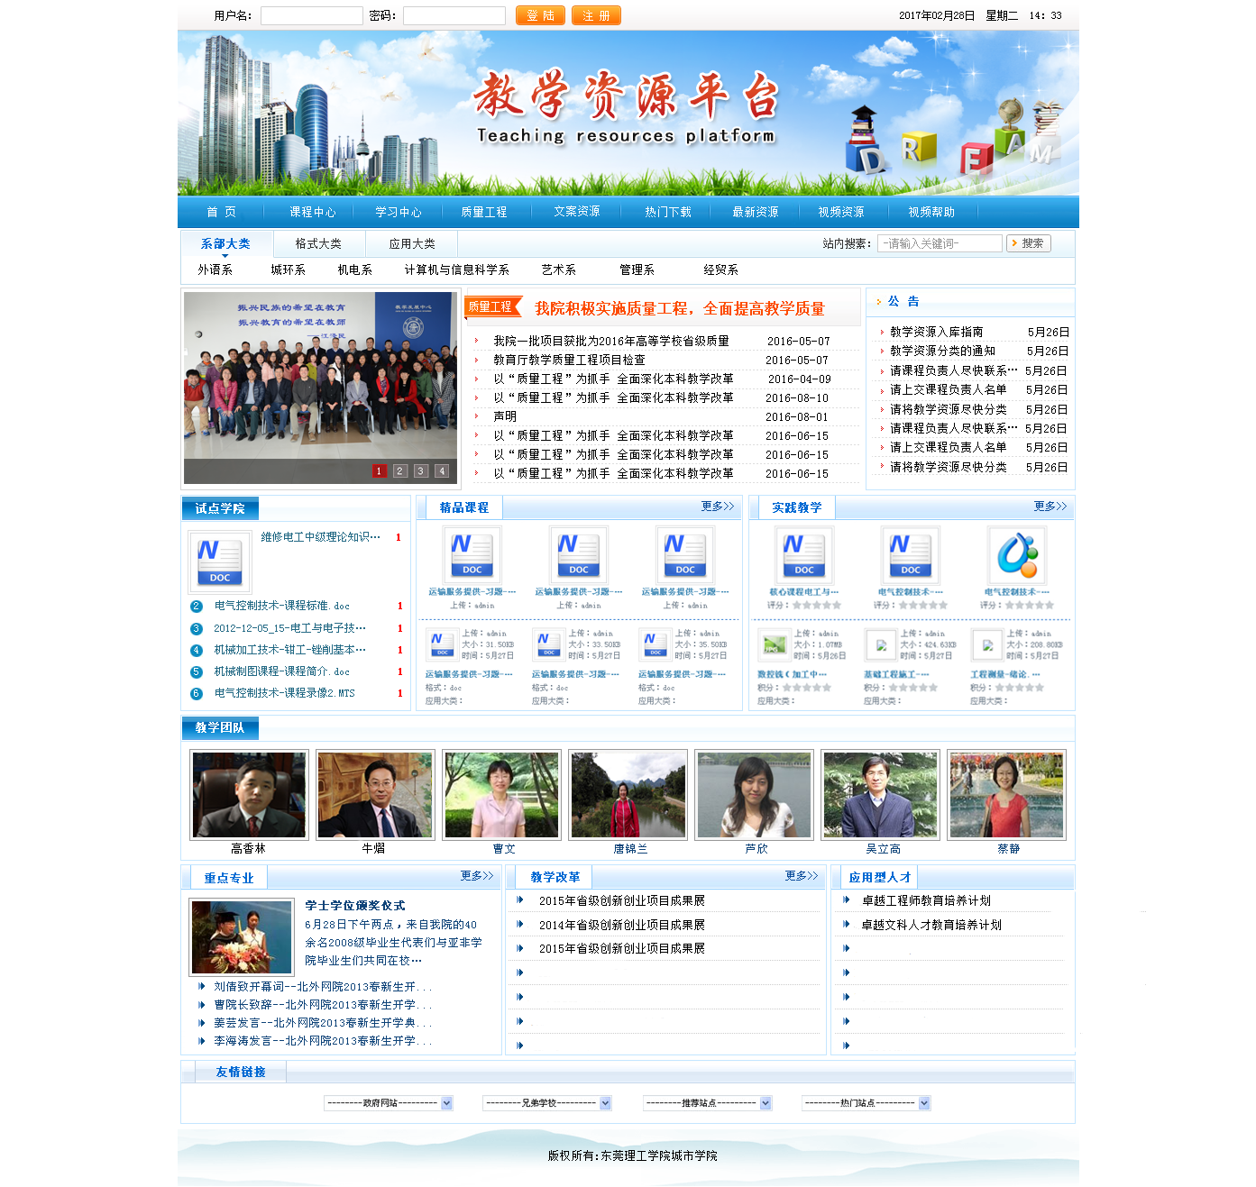

2.5.2个人学习平台页面参考图
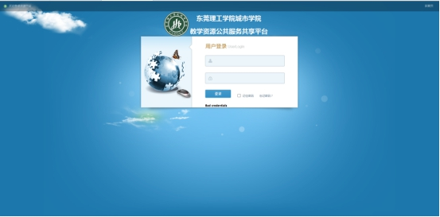
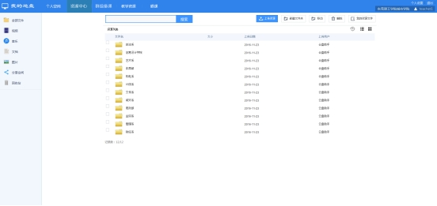
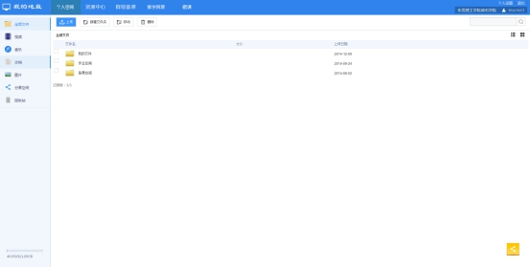

第三部分

3.1 功能模块列表与用户角色
本附件从数字化学习平台开发的角度，定义了平台应实现的功能模块，供我院数字化学习平台建设者参考，数字化学习中心功能模块建设要求如表3-1所示。其数字化学习中心用户角色要求如表3-2所示。
功能模块 | 功能要求
数字化学习中心门户 | 门户应包含建设动态、统计数据、通知公告、建设标准、工具软件下载、各平台的链接、软件操作手册等栏目，是专业资源库、课程展示、学生学习和后台管理等程序的入口。
学习平台 | 学习平台是学生学习的网络教学平台。主要包含：内容学习、学习笔记、学习统计、课程评价等功能。
专业资源库管理平台 | 专业资源库管理平台用于对专业资源库建设与管理，具体包括：专业库的定义、子库的定义、专业库和子库负责人定义、资源参建设者的邀请、资源上传、资源共享、资源审核、资源检索、资源评价等功能。
课程展示平台 | 课程展示平台（即：课程展示网站）用于课程资源的建设与管理，课程资源分为课程公共资源、公共教学资源、教学辅助资源三部分。其中，课程公共资源是指本课程的公共信息部分；公共教学资源是指用于本课程的公共教学内容，提供给任课教师组织学习平台的参考内容；课程辅助资源是除前两种资源之外的资源，课程展示网站的建设者可根据本课程的特点有选择的建设。
基础库管理平台 | 用于教师、学生、院系、课程、专业等基本数据管理与维护，以及系统参数设置、用户角色权限分配、相关统计等。
表3-1 数字化学习中心功能模块建设要求

功能模块 | 角色要求
数字化学习中心门户管理 | 由负责数字化学习平台建设的单位总体维护。
教师备课管理 | 由任课教师负责建设。
学习平台 | 在校学生和校外注册用户。
专业资源库管理 | 系统管理员负责：对资源有增、删、改、共享和审核；对专业库、公共子库和资源分类定义；指定专业库负责人、子库负责人和邀请共建人；对共享的资源的检索、点播、收藏和评价。
专业资源库管理 | 专业库负责人负责：对本专业的资源有增、删、改和审核；对本专业的专业库有引用公共子库、自定义子库和资源分类定义；指定子库负责人和邀请共建人；对共享的资源的检索、点播、收藏和评价。
专业资源库管理 | 子库负责人负责：对本专业的子库资源增、删、改和审核；对本专业库的子库进行资源分类；邀请本子库共建人；对共享的资源的检索、点播、收藏和评价。
专业资源库管理 | 共建人员负责：对本人上传的资源进行增、删、改和共享操作；对共享的资源的检索、点播、收藏和评价。
专业资源库管理 | 普通注册用户负责：对共享的资源的检索、点播、收藏和评价。
课程展示内容的建设与管理 | 由课程负责人所带领的教学团队建设与维护
基础库管理 | 由负责数字化学习平台建设的单位总体维护。
表3-2 数字化学习中心用户角色要求

3.2 专业资源库的建设需求

3.2.1 专业资源库建设原则
专业资源库的建设应采用整体规划、分步实施、稳步推进方针，在初期建设时要考虑到发展的需求，需要遵循以下原则：
- 科学化原则：要突出专业教学资源内容的科学与准确，既照顾当前学生知识的掌握，又兼顾学生可持续学习能力的培养。
- 标准化原则：要保障网上教学资源广泛共享，保证学生探索知识、自主学习的便捷。
- 结构化原则：要确保网络教学资源的合理性、易用性和可扩展性，方便操作和使用。
- 动态化原则：要保持教学资源的长期稳定和不断更新与维护。
- 可扩展原则：要在遵循（CELTS-31）需求的基础上又能根据学校的特色建立合适的资源检索目录。
- 相互融合的原则：要坚持资源库建设和个人学习相互融合，资源库建设内容应服务于教学，教学过程的资源沉淀回归资源库。

3.2.2 运行环境要求
1、专业资源库建设项目运营应使用专用服务器、网络储存等基础硬件设备。
2、专业资源库必须独立运行于专用的中间件和数据库管理软件上，不得和其他应用服务共享中间件。
3、专业资源库运行应具有独立的2级域名，如xxzx.csxy.edu.cn，并有专门的DNS服务器负责解析，保证用户可以通过互联网访问。
4、资源库应支持IE6.0及以上版本的浏览器。
5、为了保证较好的流媒体并发访问效果，流媒体文件应运行于Media Server/Real server/Flash Video Server或其他流式媒体服务器。

3.2.3 专业资源建设内容
3.2.3.1 总体要求
1、专业资源库应满足学院相关专业教学需要，应和相关企业实际生产相结合，建设具备一定数量专业标准、行业标准、人才培养附件、课程资源、多媒体教学素材、课件、案例等。
2、专业资源要符合专业教学要求，能覆盖相关专业的主干课程的基本教学内容，应具有实际应用价值。
3、专业资源库内容的组织结构必须体现校企合作办学的思路，其中课程资源应具有完整的知识体系，能满足专业教学的需求。
4、专业资源库的资源存储格式可以多样化，如文本类型的资源可以是文本、doc、docx、ppt、pdf、rtx等格式，但为了保护作者知识产权，在点播时应转换成Flashpaper格式，防止非法拷贝。
5、网络课程必循遵循SCORM 2004需求，题库遵循QTI需求进行存储。
3.2.3.2 建设内容
教学资源库的建设涉及到不同专业的专业资源和课程资源。我院专业资源库建设的主体是院系，专业资源的整理与收集工作主要由各个院系或由院系分配给各个专业组织实施。这种分散的资源收集模式，要求在深入专业资源分析与挖掘的基础上，学校（院系）要对各专业的内容整理和资源命名提出需求性要求。具体做法是：通过对资源的整理，提炼出各个专业资源的共性部分，作为学校或院系对各专业资源规定的建设内容，同时统一需求其命名规则。各专业共性内容如：专业标准库、行业标准库、专业设置调研报告、人才培养附件、职业资格认证库、企业信息库等。在确定资源库共性内容的同时，还要考虑各专业的个性化资源建设需要，各专业个性化资源可由院系（或专业）根据其专业特点提出具体建设要求。专业资源的建设内容如表3-3所示。

建设内容 | 资源类型 | 技术要求 | 属性
专业介绍（文本） | 文本类素材 | 参照文本类素材的技术要求。 | M
专业介绍（视频） | 视频类素材 | 参照视频类素材的技术要求。 | O
行业标准 | 文本类素材 | 参照文本类素材的技术要求。 | M
专业标准 | 文本类素材 | 参照文本类素材的技术要求。 | M
专业设置调研报告 | 文本类素材 | 参照文本类素材的技术要求。 | M
人才培养附件 | 文本类素材 | 参照文本类素材的技术要求。 | M
专业办学条件 | 文本类素材 | 参照文本类素材的技术要求。 | M
职业资格 | 文本类素材 | 参照文本类素材的技术要求。 | M
企业信息 | 资源目录索引 | 参照资源目录索引素材的技术要求。 | M
文献资料 | 资源目录索引 | 参照资源目录索引素材的技术要求。 | M
案例库 | 案例素材 | 参照案例素材的技术要求。 | M
作品库 | 媒体素材 | 参照媒体素材的技术要求。 | M
作业库 | 试题库、试卷库 | 参照试题库和试卷库素材的技术要求。 | M
试题库 | 试题库 | 参照试题库素材的技术要求。 | M
试卷库 | 试卷库 | 参照试卷库素材的技术要求。 | M
课程资源库 | 媒体素材 | 参照媒体素材的技术要求。 | M
个性化资源 | 媒体素材 | 参照媒体素材的技术要求。 | O
表3-3 专业资源建设内容一览表
3.2.3.3 专业资源库分类方法
资源库建设不是简单的资源堆积，而是要以一种或多种组织形式有规律地去组织资源。在资源的分类问题处理上，一方面要考虑资源检索的方便、快捷和高效，另一方面还要考虑分类的统一性、直观性、可操作性、灵活性和可扩展性，即：既要考虑共性资源的分类统一，又要兼顾到个性资源分类的不确定性，还要考虑今后资源的可扩展。
专业教学资源库分类方法是：建立以专业为主线设置专业库和专业库下设置子库的分类方法。子库又分为通用子库和自定义子库，通用子库由学校（院系）层面统一定义，是各专业的共性内容。同时，公共子库资源又是各专业规定的必建内容。各专业的个性化资源子库，由各院系（专业）根据需要定义，这类子库我们称之为自定义子库。公共子库和自定义子库是专业库的一级分类，根据资源建设的实际需要，在子库下还允许进一步进行分类设置（如图3-2）。
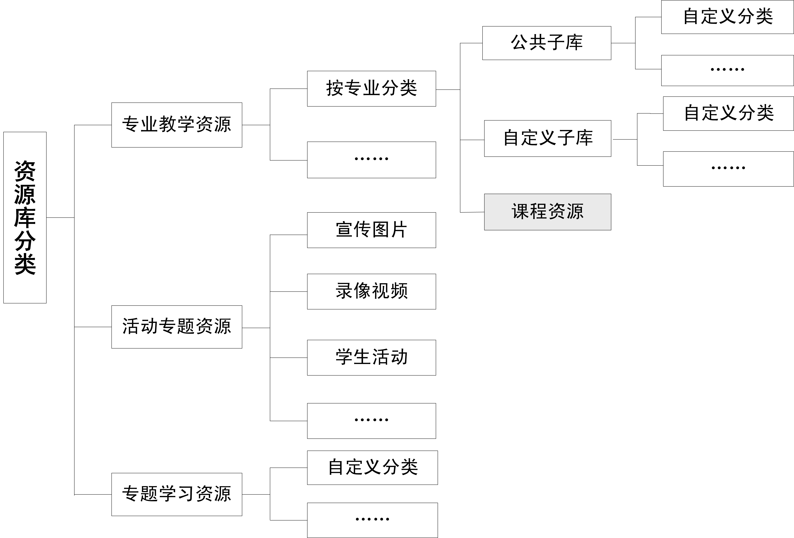
图3-2 专业资源库分类示意图
结合专业资源库的建设内容，将公共子库分为：专业介绍、行业标准、专业标准、专业设置调研报告、人才培养附件、专业办学条件、职业资格、企业信息、文献资料、案例库、作品库、作业库、试题库、试卷库、课程资源库等。

3.2.4 专业资源库功能要求
本附件从数字化学习平台开发的角度，定义了专业资源库管理平台应实现的功能模块，供我院专业资源库管理平台建设者参考，专业资源库管理平台功能模块建设要求如表3-4所示。其中属性一栏为“M”，表示必须满足的功能要求，“O”表示建议满足的功能要求。
模块 | 功能 | 说明 | 属性
资源浏览 | 素材类型导航 | 资源的浏览为资源平台的基本功能，资源平台除必须支持“元数据素材类型”方式浏览。 | M
资源浏览 | 专业库导航 | 从专业库的角度，按照专业库、下属子库及子库下属分类的导航方式进行资源浏览。 | M
资源浏览 | 子库导航 | 从子库的角度对库资源进行浏览。 | O
资源浏览 | 主题导航 | 从主题分类角度，按主题分类的导航方式进行资源浏览。 | O
资源浏览 | 课程导航 | 从课程的角度，按课程资源的分类浏览资源。 | O
资源浏览 | 个性资源展示 | 根据用户需要，调用资源库预先设计的接口程序，展示个性资源。如某专业的专业资源、某一专题的专题资源等。 | O
资源搜索 | 元数据字段检索 | 对资源的属性字段进行检索、如资源的标题、描述、作者、关键字、资源类型、资源格式、时间、专业等条件，能更加精确地检索到所需资源。 | M
资源搜索 | 数据库全文检索 | 利用全文检索机制，能够对数据库内容进行全文检索。 | O
资源搜索 | 页面内容全文检索 | 能够对资源页面内容进行全文检索。这三种检索方式可以由管理员进行配置，管理员可以根据服务器的性能和用户的需要决定提供哪种检索服务。 | O
资源搜索 | 相关资源检索 | 在检索资源的同时，提供与该资源相关资源的检索。 | O
资源点播 | 资源点播 | 对可以在线播放的资源提供资源的点播功能。 | M
资源点播 | 统一点播界面 | 各种媒体资源采用统一的点播界面对资源进行播放。如以flashpaper方式打开word、excel、ppt以及图片文件等。 | O
资源点播 | 匿名用户点播 | 在资源点播时，可以设置是否允许匿名用户点播资源。 | O
资源点播 | 资源预览 | 提供在线预览资源，直接以flashpaper方式打开word、excel、ppt以及图片文件。 | O
资源下载 | 资源下载 | 对通过授权的资源允许进行资源下载操作。 | M
资源收藏 | 资源收藏 | 系统支持资源的收藏功能。如资源收藏的常规应用是将平时浏览资源时发现的优秀资源都收集起来，便于以后使用。 | M
资源评价 | 资源评价 | 可以评价一个资源的优劣，发表自己的意见。评论操作包括资源的星级打分和提交评论内容。资源管理平台会自动统计各个资源的星级等第。 | M
资源入库 | 单个资源入库 | 选择本地的单个资源实现入库操作。 | M
资源入库 | 批量文件入库 | 在进入系统后，用户可以选择批量上传一个文件夹里所有的文件，并将这些文件作为多个资源入库。 | M
资源入库 | Web课件入库 | 对于购买或者制作的网络课件，采用web课件入库的方式。 | M
资源入库 | 文献资源入库 | 支持多种类型的文献资源入库，如“图书”、“报刊”、“多媒体出版物”、“专利与成果”、“技术标准”、“专业论文”、“专业信息”、“法律法规”、“前沿进展”、“学术活动”、“网络导航”等，并支持文献摘要或电子档案入库。 | M
资源入库 | “一键式”资源入库 | 为了提高资源上传的及时性，用户不需要进入资源管理平台，就可以对个人计算机上的任何文件或者文件夹进行入库操作。如：采用鼠标选择上传目标并执行“单击鼠标右键”的操作，就能通过右键菜单打开资源上传窗口，而后完成上传工作。 | O
资源入库 | 大文件入库 | 系统支持以G为单位的单个资源文件的上传，以满足大容量资源入库的需要。 | M
资源入库 | 断点续传 | 在资源入库的过程中，无论用户电脑死机还是强制关机，都不影响已上传进度，在开机联网后可继续未完成的上传任务，保证入库工作的正常进行。 | M
资源入库 | 资源上传文件类型的自动判别 | 资源入库时，系统能自动判别上传资源的文件类型，方便用户资源上传。 | O
资源入库 | 资源名及关键字自动获取 | 在上传资源时，系统能根据上传的文件名、文件类型和库别等信息给资源名和关键字提供参考值，供用户参考。 | O
资源入库 | 资源上传进度条 | 要求资源上传过程中有进度条显示。让用户了解资源上传的进展情况。 | O
资源入库 | 资源缩略图 | 在上传图片、课件、视频时应自动生成缩略图。 | O
系统  管理 | 专业库管理 | 根据院校的需要，由系统管理员专业库管理。 | M
系统  管理 | 子库管理 | 在专业库下创建子库，由专业负责人及以上级别的用户来创建子库。 | M
系统  管理 | 专业子库设置 | 专业子库的设置包含两个方面，一个是从院校管理的角度，由系统管理员建立通用的专业子库，方便各个专业资源库管理员引用院校通用的子库结构；另一个是从专业个性建设的角度，允许各个专业资源库建设者建立特色的专业子库，满足专业资源组织的需要。 | M
系统  管理 | 分类管理 | 在子库下创建分类和子分类，由子库负责人及以上级别的用户来创建。 | M
系统  管理 | 主题管理 | 在专业下创建主题，用于展示和某个主题相关的资源。从本专业的所有子库中选择合适的资源加入到主题。由专业库负责人及以上级别的用户来创建。 | M
系统  管理 | 邀请共建 | 专业资源库管理员可以针对本专业资源建设的需要，邀请各类人士参与专业库资源建设，这些人员可以是本院校的教师、本专业所服务行业的专家、从事本行业多年的业务好手等。 | M
系统  管理 | 审核管理 | 用户新上载的资源必须经过审核才能够进入资源库，被其他人所使用，包含上载资源审核和删除资源审核。
系统  管理 | 资源类型设置 | 可以设置系统中允许的资源类型，并可以方便扩展。 | M
系统  管理 | 存储空间设置 | 可以设置各专业资源库的存储空间大小，并对超出空间容量的入库操作进行提醒与阻止。 | O
系统  管理 | 资源下载权限的设置 | 匿名用户资源访问与下载限制、用户登陆IP范围资源访问与下载限制设置。 | M
系统  管理 | 机构管理 | 根据院校的组织机构建立管理结构。 | M
系统  管理 | 用户管理 | 创建用户、导入用户、禁用/启用用户、用户授权、删除用户等。将用户和专业进行绑定，指定专业资源建设者。 | M
系统  管理 | 登陆验证 | 在资源点播时，可以设置是否允许匿名用户点播资源。
系统  管理 | 课程管理 | 课程是和专业、资源相关的另外一种维度的数据，一个专业可以和多个课程相关联，一个资源可以和一个专业、多个课程关联。 | M
系统  管理 | 资源统计分析 | 资源统计分析统计某个时间段，用户访问资源的次数，以二维表、饼状图、曲线图、柱状图等方式展现。系统管理员、学校负责人、专业负责人、子库负责人都可以进行资源统计分析，但统计的范围不一样。 | O
系统  管理 | 日志管理 | 查看系统操作日志，了解和监控用户的具体操作。 | O
表3-4 专业资源库功能要求

3.2.5 性能要求
1、资源的储存空间大于1T,并可根据资源增加的需要进行扩充。
2、资源并发访问至少3000人。
3.、可以实现单个资源文件大于10G的资源上传，可以实现断点续传。
4、遵循J2EE需求，并可部署到各类操作系统；可支持大规模的校园用户群使用；支持分布部署。

3.3 个人学习平台的建设需求

3.3.1. 运行环境要求
1、个人学习平台项目运营需要学院提供专用的服务器、网络储存等基础硬件设备。
2、个人学习平台必须独立运行在专用的中间件和数据库软件上，不得和其他应用服务共享中间件。
3、个人学习平台运行应具有独立的2级域名，如wlxx.csxy.edu.cn，并有专门的DNS服务器负责解析，保证用户可以通过互联网访问。
4、个人学习平台应支持IE6.0及以上版本的浏览器。

3.3.2. 个人学习平台建设内容
网站学习平台主要用于实现学生在线学习等功能。学习网站主要有“教学辅助型”、“自主学习型”两种类型，其区别主要体现在对学习内容的组织上。“教学辅助型”学习网站通常用于课堂教学之外的辅助教学，如公共课程、专业基础课程、专业课程等，因其强调是“教学辅助”的作用，所以教学内容的组织相对灵活。“自主学习型”学习网站主要用于全部（部分）网上自主性学习，如：选修课程、培训课程、专业教育课程等，其内容的组织需要遵循一定的教学规律，备课内容要相对丰富，甚至需要通过“学习进阶”来控制学习进度和教学效果，以提高教学质量，教学内容的组织相对严格。
无论是何种类型的学习网站，其基本出发点都是用于“学习者”的网上学习，所以网站的建设均应涵盖学习材料基本教学内容，其中，学习材料包括课件、课程录像、电子教材等。但基于以上二类学习网站的不同特点，其教学内容的组织应有所区别，如：“自主学习型”学习网站更强调学习的自主性，所以在组织教学内容时，更加注重学习进度、教学效果等教学过程控制，该类型学习网站的内容适合采用按章节（或情境）的组织方式，即：每个章节（或情境）的学习内容应包含本章节（或情境）的课件、教学录像、电子教材、作业、自测、试卷等。个人学习平台建设内容如表3-5所示。
建设内容 | 资源类型 | 技术要求
电子教案（讲稿） | 文本类素材 | 参照文本类素材的技术要求。
教学课件 | 课件与网络课件 | 参照课件与网络课件类素材的技术要求。
教学录像 | 视频类素材 | 参照视频类素材的技术要求。
课内实习与实训材料 | 媒体素材 | 参照媒体素材的技术要求。
参考资料 | 媒体素材 | 参照媒体素材的技术要求。
其它 | 媒体素材 | 参照媒体素材的技术要求。
表3-5 个人学习平台建设内容

3.3.3. 个人学习平台功能要求
本附件从个人学习平台开发的角度，定义了个人学习平台应实现的功能模块，供我院个人学习平台建设参考，个人学习平台功能模块建设要求如表3-6所示。其中属性一栏为“M”，表示必须满足的功能要求，“O”表示建议满足的功能要求。
模块 | 功能 | 说明 | 属性
学生学习 | 学习申请 | 根据需要申请学习课程或取消课程学习申请。 | M
学生学习 | 在线学习 | 在线学习，浏览教学课件。 | M
学生学习 | 在线学习 | 可按教师预先设定的“学习进阶”要求组织学习。 | O
学生学习 | 在线学习 | 学习内容统一转换成SWF格式进行展现。 | M
学生学习 | 作业 | 学生能及时查看到教师发布的作业。 | M
学生学习 | 课程评价 | 根据系统设置的评价表，进行课程评价。 | M
学生学习 | 课程评价 | 对于已经评价过的课程可以查看历史评价记录。 | M
学生学习 | 个人学习统计 | 学生能查看登录次数、在线时长、学习进度、讨论参与情况、作业完成情况等个人学习统计数据，并提供数据导出功能。 | M
学生学习 | 提问 | 可以提交问题等待教师答疑，同时可以浏览相关课程下其他问题。 | M
学生学习 | 笔记 | 学生可以记录自己的学习心得，可以将自己的笔记分享给好友或选择公开，同时可以浏览好友相关笔记。 | O
教师备课 | 课程管理 | 提供教师开课申请功能。 | M
教师备课 | 课程管理 | 提供学员管理、班次管理功能。 | M
教师备课 | 课程管理 | 提供“进阶”管理功能。即实现学习进度的过程控制。 | M
教师备课 | 教师备课 | 提供离线备课工具，在线时组织上报。 | M
教师备课 | 教师备课 | 离线备课提供对公共教学资源和历史教学内容的下载操作。 | O
教师备课 | 教师备课 | 离线备课提供对资源库中资源的引用功能。 | M
教师备课 | 教师备课 | 提供在线备课编辑功能。 | O
教师备课 | 作业 | 提供作业布置、作业发布等管理功能。 | M
教师备课 | 学习统计 | 提供学生的登录次数、在线时长、学习进度、讨论参与情况、作业完成情况等数据的统计功能，并提供数据导出功能。 | M
教师备课 | 教学答疑 | 为教师提供针对课程提出问题的答疑功能。 | M
教师备课 | 教学笔记 | 教师记录教学心得与经验，可以分享自己笔记，查看好友的相关笔记。 | O
教师备课 | 教学资源 | 可以管理作业教学资源。 | O
表3-6 个人学习平台功能要求

3.3.4. 性能要求
1、课件的储存空间大于1T,可根据课程增加的需要进行扩充。
2、平台并发访问至少1万人。
3.、可以实现大于10G的离线课件上报，可以实现断点续传。
4、遵循J2EE需求，可部署到各类操作系统；可支持大规模的校园用户群使用；支持分布部署。

3.4 课程展示平台建设需求

3.4.1. 运行环境要求
1、课程展示平台项目运营需要学院提供专用的服务器、网络储存等基础硬件设备。
2、课程展示平台必须独立运行在专用的中间件和数据库软件上，不得和其他应用服务共享中间件。
3、课程展示平台运行应具有独立的2级域名，如kczs.csxy.edu.cn，并有专门的DNS服务器负责解析，保证用户可以通过互联网访问。
4、课程展示平台应支持IE6.0及以上版本的浏览器。

3.4.2. 课程展示平台建设内容
课程资源是专业资源的重要组成部分，课程资源的主要以网站形式展示，课程网站体现了课程资源的整体性和关联性。为了能更好的提高课程资源共享度，可将课程资源作为专业资源的有机组成部分，并纳入到专业资源库管理，实现在专业资源库中进行课程资源的检索，给课程资源的个体性和独立性得以充分体现，实现真正意义上的课程资源与专业资源的互通。课程资源可分成课程公共资源、公共教学资源和课程辅助资源三部分（如表3-7）。其中，课程公共资源是指本门课程的公共信息部分，如：课程介绍、教师团队、课程设置、授课计划、课程教案、实习指导书、考核要求、说课录像等；公共教学资源是指与教学直接相关的教学内容，如：讲义、课件、教学录像、学习文档（任务书、工作页等）等；课程辅助资源是用于辅助本课程学习的资源，该类资源可根据不同课程的特点来确定。课程资源可由课程负责人所带领的课程建设团队整理、上传和维护。

资源  类别 | 建设内容 | 资源类型 | 技术要求
课  程  公  共  资  源 | 师资队伍 | 文本类素材 | 参照文本类素材的技术要求。
课  程  公  共  资  源 | 课程介绍 | 文本类素材 | 参照文本类素材的技术要求。
课  程  公  共  资  源 | 课程标准 | 文本类素材 | 参照文本类素材的技术要求。
课  程  公  共  资  源 | 授课计划 | 文本类素材 | 参照文本类素材的技术要求。
课  程  公  共  资  源 | 课程教案 | 文本类素材 | 参照文本类素材的技术要求。
课  程  公  共  资  源 | 考核要求 | 文本类素材 | 参照文本类素材的技术要求。
课  程  公  共  资  源 | 实训指导书 | 文本类素材 | 参照文本类素材的技术要求。
课  程  公  共  资  源 | 说课录像 | 视频类素材 | 参照视频类素材的技术要求。
公  共  教  学  资  源 | 电子教案（讲稿） | 文本类素材 | 参照文本类素材的技术要求。
公  共  教  学  资  源 | 教学课件 | 课件与网络课件 | 参照课件与网络课件类素材的技术要求。
公  共  教  学  资  源 | 教学录像 | 视频类素材 | 参照视频类素材的技术要求。
公  共  教  学  资  源 | 课内实习与实训材料 | 媒体素材 | 参照媒体素材的技术要求。
公  共  教  学  资  源 | 参考资料 | 媒体素材 | 参照媒体素材的技术要求。
教  学  辅  助  资  源 | 专业证书资源 | 媒体素材 | 参照媒体素材的技术要求。
教  学  辅  助  资  源 | 图片及仿真资源 | 媒体素材 | 参照媒体素材的技术要求。
教  学  辅  助  资  源 | 课程教学资源包 | 媒体素材 | 参照媒体素材的技术要求。
表3-7 课程展示平台的建设内容

3.4.3. 课程展示功能要求
本附件从课程展示平台开发的角度，定义了课程展示平台应实现的功能模块，供我院课程展示平台建设参考，课程展示平台功能模块建设要求如表3-8所示。
模块 | 功能描述
课程展示网站建设 | 提供课程网站的离线制作工具，在线时进行内容上报，根据需要可以整体覆盖或选择一个章节进行上报。
课程展示网站建设 | 为方便网站维护，网站离线制作工具提供对网站内容的部分或整体下载。
课程展示网站建设 | 课程展示网站的内容在上报时，同时将建设内容作为资源库的一部分。
课程展示网站建设 | 提供网站在线编辑功能。
课程展示网站建设 | 提供网页模板制作与引用功能。
网站浏览 | 按照院系显示展示的课程。
网站浏览 | 提供按院系、课程名称等关键字检索课程的功能。
网站浏览 | 提供课程点击访问排行功能。
网站浏览 | 提供按课程类型的分类展示功能，如国家级、省级、校级课程等。
平台管理 | 按课程展示平台的建设内容的要求，统一需求课程展示的必要栏目，如果发布的课程栏目缺失系统将禁止发布。
平台管理 | 必要的课程属性设置，如精品课程、专业群核心课程等。
平台管理 | 对于建有课程展示网站的课程，可直接通过设置的网址超链到本平台。
平台管理 | 对课程展示网站提供发布或取消发布的操作。
3-8 课程展示平台功能要求

3.4.4. 性能要求
1、课程展示课件的储存空间大于1T,可根据课程增加的需要进行扩充。
2、平台并发访问至少1万人。
3、可以实现大于10G的离线课件上报，可以实现断点续传。
4、遵循J2EE需求，可部署到各类操作系统；可支持大规模的校园用户群使用；支持分布部署。

3.5 专业资源库开放访问接口需求
专业资源库平台遵循J2EE开发规范，其中开放访问接口是一套提供给开发者的访问需求，它是基于Webservice的接口，可以用Java等语言对资源库中的资源进行查询、数据交换等操作，可应用于但不限于以下场景：
- 学校需要设计一个独立网站用来展示某一届毕业生的优秀毕业设计作品集合，则可以用Java 、ASP等语言访问资源库开放接口，依照一定的条件获得毕业设计作品资源集合的元数据，该数据依照XML需求进行封装，开发者可以利用Jdom等工具对XML进行解读，并开发独立的展示站点。
- 学校和学校之间的资源查询：A院校希望获得B院校相同专业的最新资源列表，则可以通过开放接口按照一定的查询条件对B院校资源库进行访问，B院校将返回资源列表元数据，A院校可以在本校服务器构建B院校同专业资源列表，以供A校师生查看。

第四部分 硬件环境要求
  - 硬件环境架构图
按照20000人同时在线访问规模配置方案，需要有硬件级的负载均衡支持，虚拟化的集群部署模式，并要有独立的应用服务器、数据库服务器、以及资源服务器（流媒体点播服务器），如下图所示。
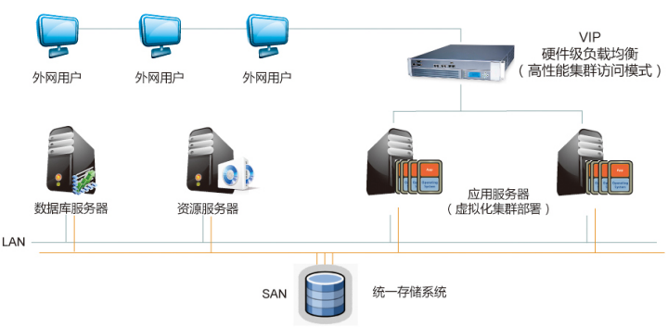
图4-1 硬件环境架构图
  - 服务器基本配置
序号 | 系统名称 | 配置要求 | 数量
1 | 硬件级负载均衡 | 4Gbps以上吞吐能力；2个以上GE接口 | 1台
2 | 应用服务器（虚拟化部署平台） | 4颗2.66GHz以上6核CPU；64GB以上内存；6块以上300GB SAS硬盘；RAID 5；双千兆网络接口；DVD ROM；冗余电源 | 2台
3 | 资源服务器 | 4颗2.4GHz以上4核CPU；24GB以上内存；6块以上300GB SAS硬盘；RAID 5；双千兆网络接口；DVD ROM；冗余电源 | 1台
4 | 数据库服务器 | 2颗2.4GHz以上4核CPU；24GB以上内存；6块以上300GB SAS硬盘；RAID 5；双千兆网络接口；DVD ROM；冗余电源 | 1台
5 | 统一存储系统 | 4TB以上的IP-SAN或者FC-SAN裸存储空间 | 1台
表4-1 服务器基本配置要求

  - 服务器系统环境
配置项 | 标准配置 | 兼容配置
操作系统 | Windows Server 2008 | Linux内核  Solaris 10
文本转SWF | Office 2010 | OpenOffice
数据库 | Oracle 11g、SQL Server2008或MYSQL
Java虚拟机 | JDK 1.7 (或更高)
Web服务 | Apache2.2.+Resin 3.1.x | Weblogic/Websphere
其他 | Struts 2.x以上  Spring 3.x以上  Hibernate 3.x以上
表4-2 服务器系统环境要求

